### **Вход в личный кабинет с использованием уникального идентификатора**

Доступ к личному кабинету общегосударственной автоматизированной информационной системы (далее – ЛК) осуществляется интерактивно через сеть интернет посредством web–браузера   
(за исключением Microsoft Internet Explorer).

Для входа в ЛК необходимо в адресной строке браузера ввести адрес сайта в сети интернет – *https://account.gov.by/,* откроется окно входа в ЛК (с выбором типа аутентификации – строгого/нестрогого.

Для входа в ЛК по уникальному идентификатору (далее – УИ) необходимо нажать «Войти с помощью уникального идентификатора»(Рисунок 1).

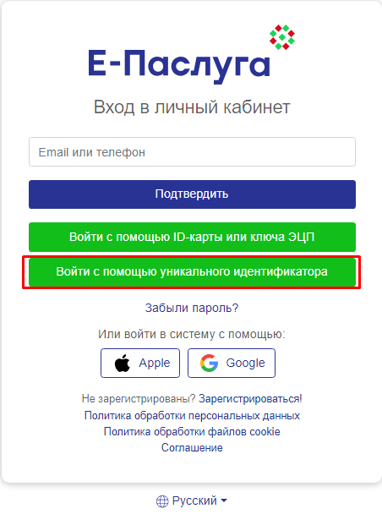

Рисунок 1. Страница входа в ЛК

При входе в ЛК по УИ впервые в открывшемся окне необходимо ввести логин и временный пароль, которые были отправлены службой выдачи УИ посредством SМS-оповещения на абонентский номер мобильного телефона, указанный в заявлении о выдаче (блокировке, разблокировке, изменении номера телефона) УИ(далее – заявление), проставить отметку в чекбоксе «Я не робот» и нажать кнопку «Подтвердить» (Рисунок 2).

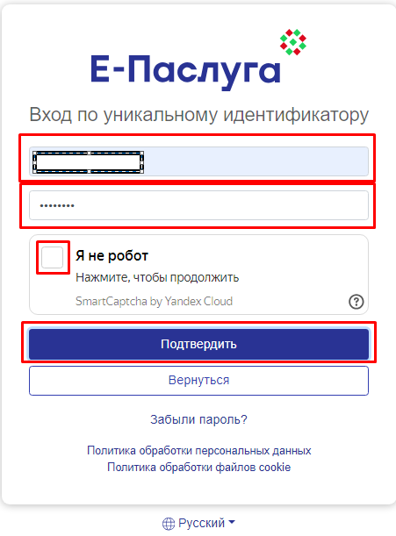

**Рисунок 2. Ввод логина и первичного пароля**

Далее необходимо ввести новый (статический) пароль, соблюдая требования к паролю (Рисунок 3):

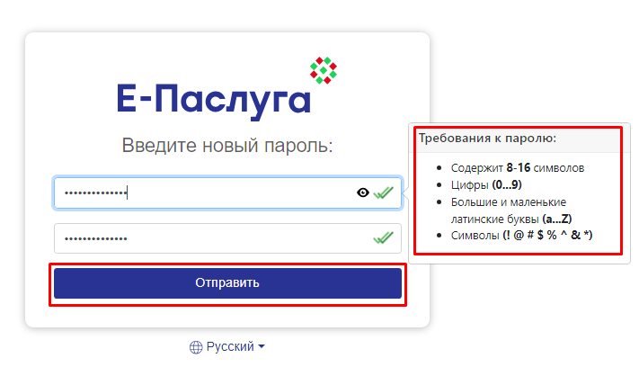

Рисунок 3. Ввод нового пароля

Войти с помощью УИ в ЛК, используя новый пароль (Рисунок 4).

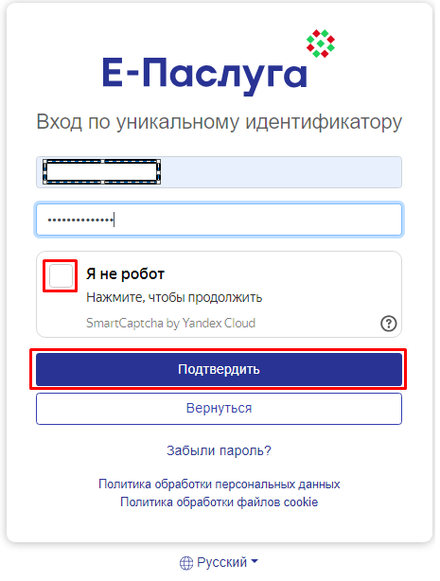

**Рисунок 4. Ввод логина и нового пароля**

В открывшемся окне (рисунок 5) ввести код аутентификации, отправленный на абонентский номер мобильного телефона, указанный в заявлении и нажать кнопку «Отправить».

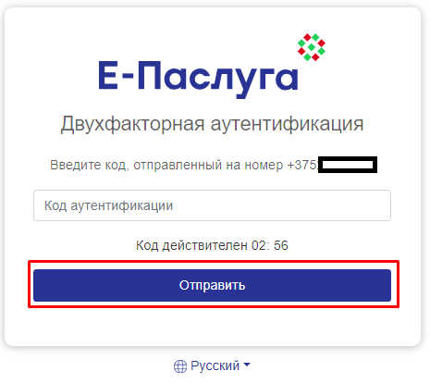

Рисунок 5. Вход с помощью УИ

В случае успешной аутентификации откроется главная страница ЛК (Рисунок 6).

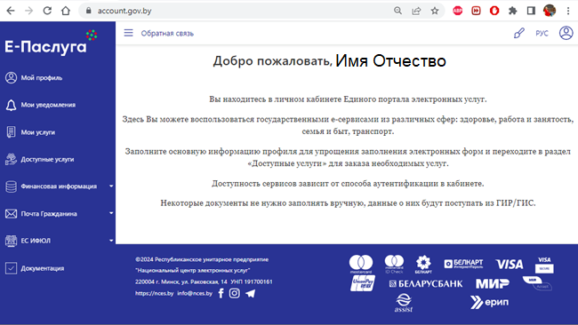

Рисунок 6. Главная страница ЛК

Пользователь может самостоятельно изменить статический пароль неограниченное количество раз воспользовавшись функцией «Забыли пароль». Изменение статического пароля происходит аналогично изменению временного пароля.